云南省天人中学2019届高三12月月考
物理试题
(考试用时：60分钟 试卷满分：110分)
第Ⅰ卷(选择题 共48分)
一、单项选择题(本题共5小题，每小题6分，共30分．在每小题给出的四个选项中，只有一项是符合题目要求的．)
14．如图为一个质点做直线运动的vt图象，该质点在前4 s内向东运动，则该质点( )
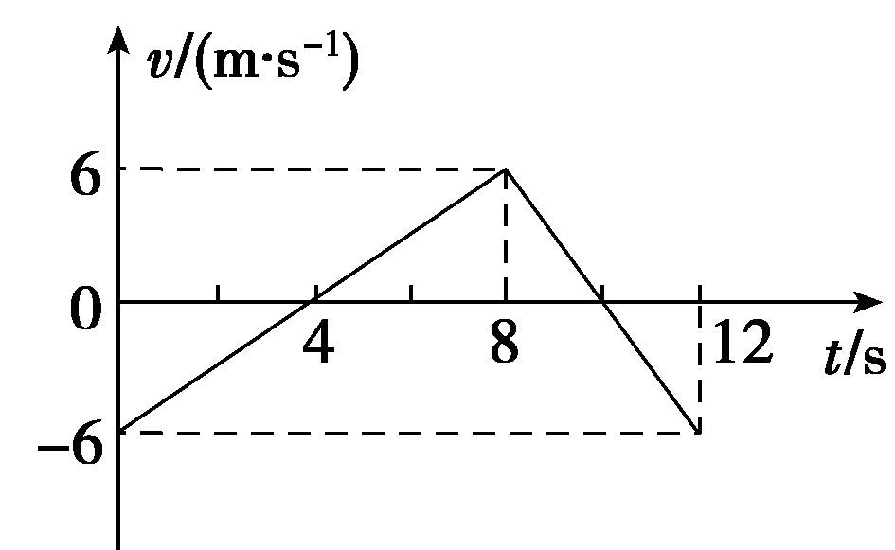
A．在8～10 s内始终向东运动
B．在前8 s内的加速度大小不变，方向始终向西
C．在前8 s内的合外力先减小后增大
D．在4～12 s内的位移大小为24 m
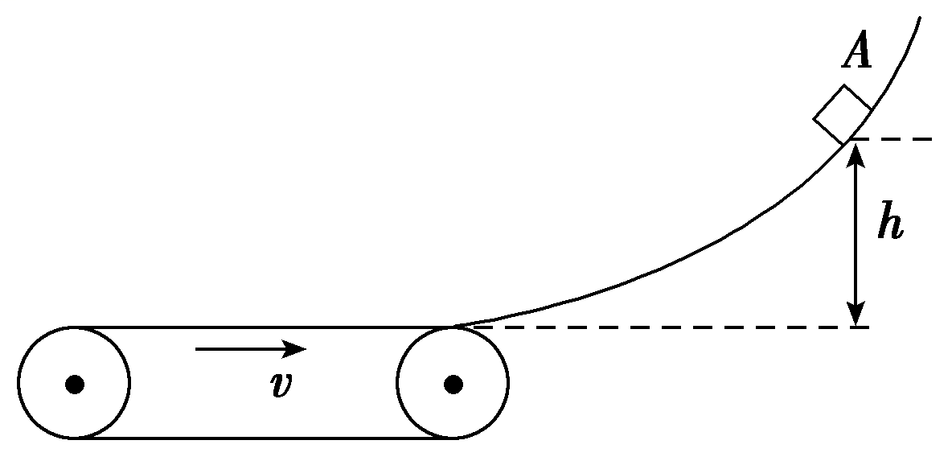
15．如图所示，足够长的水平传送带以速度v沿顺时针方向运动，传送带的右端与光滑曲面的底部平滑连接，曲面上的A点距离底部的高度h＝0.45 m．一小物块从A点静止滑下，再滑上传送带，经过一段时间又返回曲面．g取10 m/s²，则下列说法正确的是( )
A．若v＝1 m/s，则小物体能回到A点
B．若v＝2 m/s，则小物体能回到A点
C．若v＝5 m/s，则小物体能回到A点
D．无论v等于多少，小物体都不能回到A点
16．地球可视为球体，其自转周期为T，在它的两极处，用弹簧秤测得一物体重为P；在赤道上，用弹簧秤测得同一物体重为0.9P，已知万有引力常量为G.则地球的平均密度是( )
A. B.
C. D.
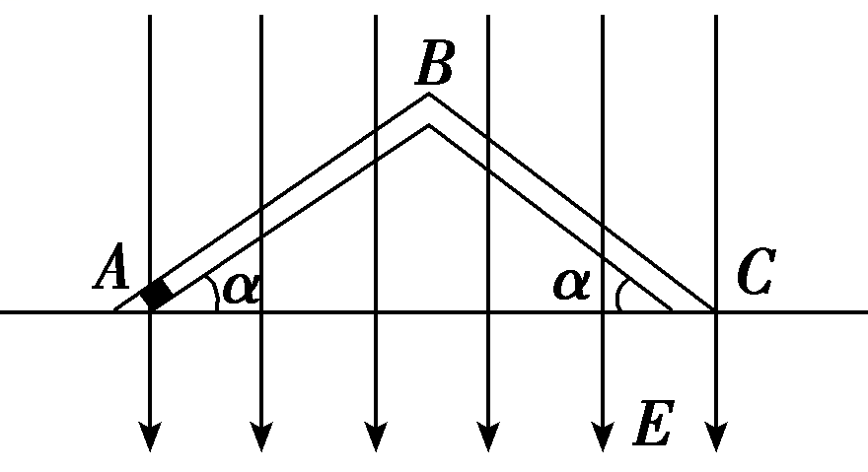
17．如图所示，一个“V”形玻璃管ABC倒置于竖直平面内，并处于场强大小为E＝1×10³ V/m.方向竖直向下的匀强电场中，一个重力为G＝1×10^{－3} N、电荷量为q＝2×10^{－6} C的带负电小滑块从A点由静止开始运动，小滑块与管壁的动摩擦因数μ＝0.5.已知管长AB＝BC＝L＝2 m，倾角α＝37°，B点处是一段很短的光滑圆弧管，sin 37°＝0.6，cos 37°＝0.8，重力加速度g＝10 m/s².下列说法正确的是( )
A．B、A两点间的电势差为2 000 V
B．小滑块从A点第一次运动到B点的过程中电势能增大
C．小滑块第一次速度为零的位置在C处
D．从开始运动到最后静止，小滑块通过的总路程为3 m
18．如图所示，10匝矩形线框，在磁感应强度为0.4 T的匀强磁场中，绕垂直磁场的轴OO′以角速度为100 rad/s匀速转动，线框电阻不计，面积为0.5 m²，线框通过滑环与一理想变压器的原线圈相连，副线圈接有两只灯泡L₁和L₂.已知变压器原、副线圈的匝数比为10∶1，开关断开时L₁正常发光，且电流表示数为0.01 A，则( )
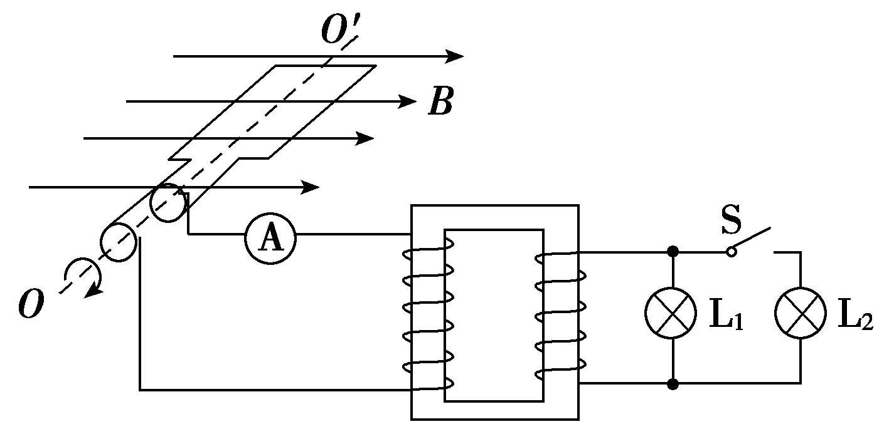
A．若从图示位置开始计时，线框中感应电动势的瞬时值为200sin 100t V
B．灯泡L₁的额定功率为2 W
C．若开关S闭合，灯泡L₁将更亮
D．若开关S闭合，电流表示数将增大
二、多项选择题(本题共3小题，每小题6分，共18分．全部选对的得6分，选对但不全的得3分，有错选的得0分．)
19．如图所示，T为理想变压器，原、副线圈匝数比为5∶1，A₁、A₂为理想交流电流表，V₁、V₂为理想交流电压表，R₁、R₂为定值电阻，R₃为光敏电阻(阻值随光照强度的增大而减小)，原线圈两端电压u＝220sin 314t(V)，以下说法正确的是( )
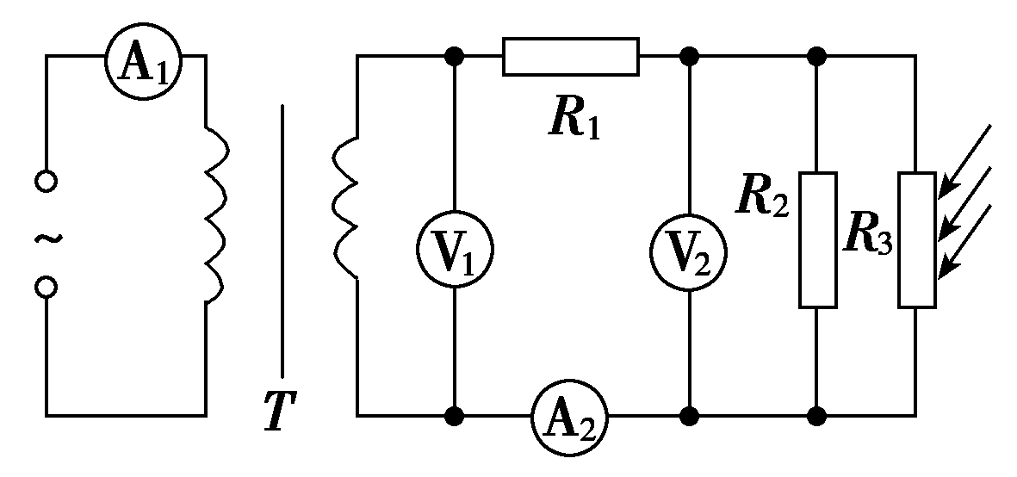
A．当光照增强时，电压表V₁示数为44 V保持不变
B．当光照增强时，电压表V₂示数变大
C．通过电流表A₁的电流方向每秒变化100次
D．当光照增强时，电流表A₁、A₂示数同时变大
20．如图所示，光滑、平行的金属轨道分水平段(左端接有阻值为R的定值电阻)和半圆弧段两部分，两段轨道相切于N和N′点，圆弧的半径为r，两金属轨道间的宽度为d，整个轨道处于磁感应强度为B，方向竖直向上的匀强磁场中．质量为m、长为d、电阻为R的金属细杆置于框架上的MM′处，MN＝r.在t＝0时刻，给金属细杆一个垂直金属细杆、水平向右的初速度v₀，之后金属细杆沿轨道运动，在t＝t₁时刻，金属细杆以速度v通过与圆心等高的P和P′；在t＝t₂时刻，金属细杆恰好通过圆弧轨道的最高点，金属细杆与轨道始终接触良好，轨道的电阻和空气阻力均不计，重力加速度为g.以下说法正确的是( )
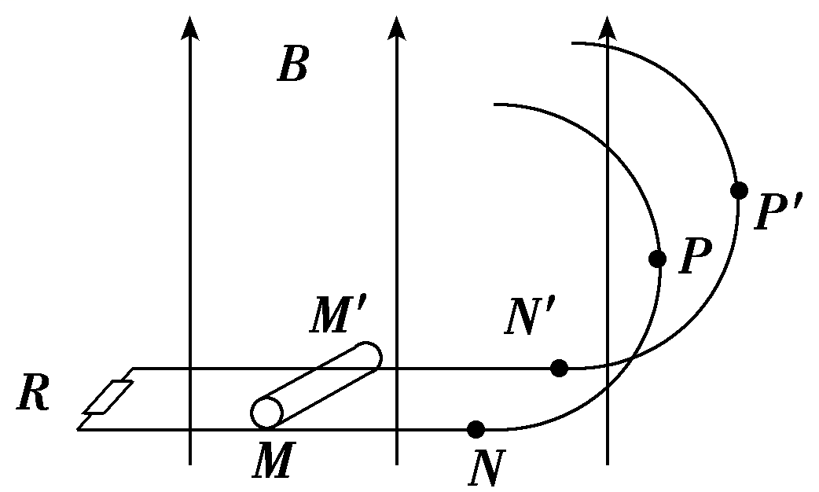
A．t＝0时刻，金属细杆两端的电压为Bdv₀
B．t＝t₁时刻，金属细杆所受的安培力为
C．从t＝0到t＝t₁时刻，通过金属细杆横截面的电量为
D．从t＝0到t＝t₂时刻，定值电阻R产生的焦耳热为mv－mgr
21．如图所示，水平向右的匀强电场中有一绝缘斜面，一带电金属滑块以E_{k0}＝30 J的初动能从斜面底端A冲上斜面，到顶端B时返回，已知滑块从A滑到B的过程中克服摩擦力做功10 J，克服重力做功24 J，则( )
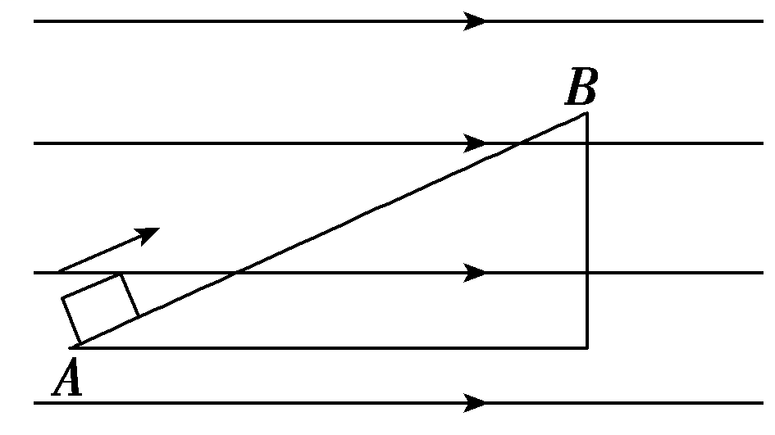
A．滑块带正电，上滑过程中电势能减小4 J
B．滑块上滑过程中机械能增加4 J
C．滑块上滑到斜面中点时重力势能增加12 J
D．滑块返回到斜面底端时动能为15 J
第Ⅱ卷(非选择题 共62分)
本卷包括必考题和选考题两部分．第22～25题为必考题，每个试题考生都必须作答．第33～34题为选考题，考生根据要求作答．
22．(6分)为了探究加速度与力的关系，某同学设计了如图所示的实验装置，带滑轮的长木板水平放置，板上有两个光电门相距为d，滑块通过细线与重物相连，细线的拉力F大小等于力传感器的示数．让滑块从光电门1由静止释放，记下滑到光电门2的时间t.改变重物质量来改变细绳拉力大小，重复以上操作5次，计算后得到下表中的5组数据．
(1)请根据表中数据在坐标纸上画出aF图象；
(2)分析aF图象，可求出滑块质量m＝________kg，滑块和轨道间的动摩擦因数μ＝________(重力加速度g＝10 m/s²)
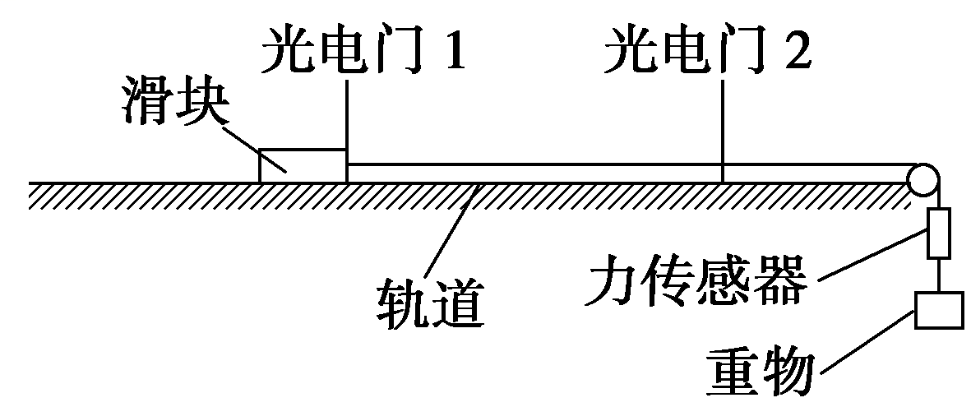
次数 | a/(m·s^{－2}) | F/N
1 | 1.0 | 0.76
2 | 2.1 | 0.99
3 | 2.9 | 1.23
4 | 4.1 | 1.50
5 | 5.2 | 1.76
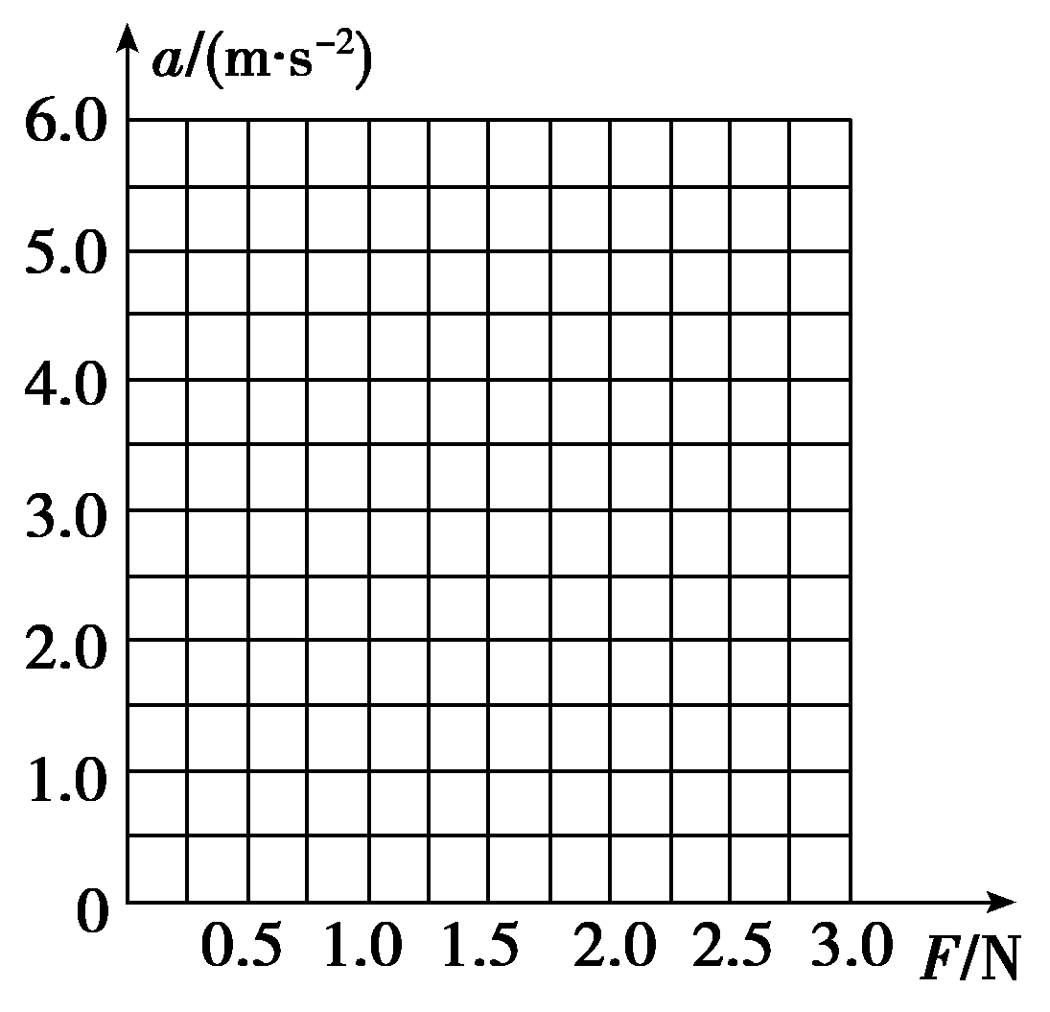
23．(9分)某学习小组欲描绘小灯泡的伏安特性曲线，现提供下列器材：
A．电压表V(量程6 V，内阻约6 kΩ)
B．电流表A(量程0.6 A，内阻约10 Ω)
C．电阻箱R₁(0～999.9 Ω)
D．定值电阻R₂＝200 Ω
E．定值电阻R₃＝100 Ω
F．滑动变阻器R₄(0～10 Ω)
G．滑动变阻器R₅(0～100 Ω)
H．规格为“6 V,6 W”的待测灯泡
I．电源E(电动势约12 V，内阻较小)
J．开关、导线若干
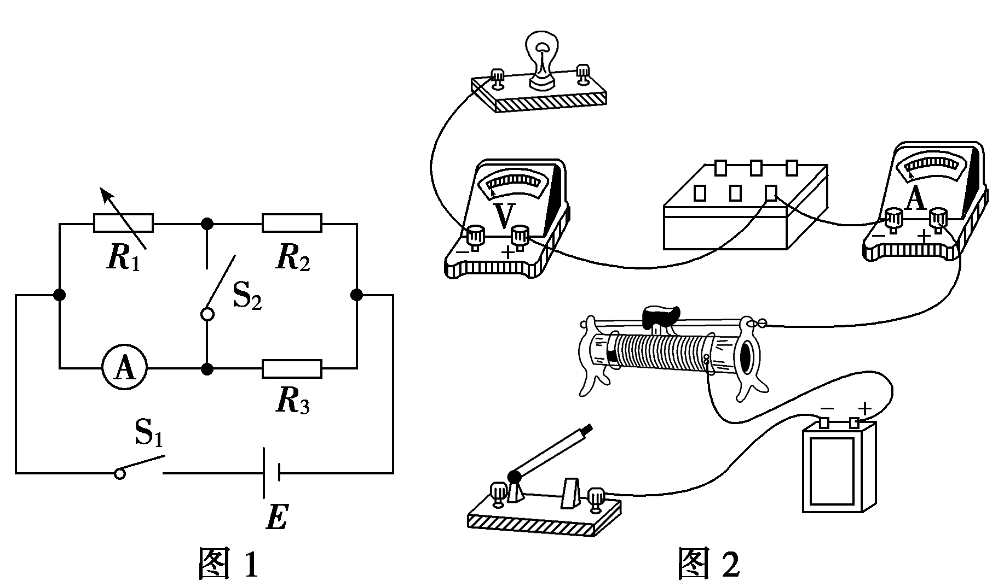
(1)某同学根据实验原理，将电流表的量程由0.6 A扩大至1.0 A，首先采用了如图1所示的电路测量电流表内阻．闭合开关S₁，反复调节电阻箱阻值，当R₁＝19.0 Ω时，发现闭合和打开开关S₂时电流表指针指示值相同，则电流表的内阻R_{A}＝________Ω.若忽略偶然误差，从理论上分析，实验测得的电流表内阻值________(选填“大于”、“小于”或“等于”)真实值．
(2)图2是测量灯泡电流随电压变化的实物电路，请你用笔画线代替导线完成电路连接(要求在闭合开关前，滑动变阻器滑动头置于最左端)．
(3)实验中，滑动变阻器应选择________(选填“R₄”或“R₅”)．
24．(14分)如图所示，高为h的光滑三角形斜劈固定在水平面上，其与水平面平滑对接于C点，D为斜劈的最高点，水平面的左侧A点处有一竖直的弹性挡板，质量均为m的甲、乙两滑块可视为质点，静止在水平面上的B点，已知AB＝h、BC＝3h，滑块甲与所有接触面的摩擦均可忽略，滑块乙与水平面之间的动摩擦因数为μ＝0.5.给滑块甲一水平向左的初速度，经过一系列没有能量损失的碰撞后，滑块乙恰好能滑到斜劈的最高点D处，重力加速度用g表示．求：
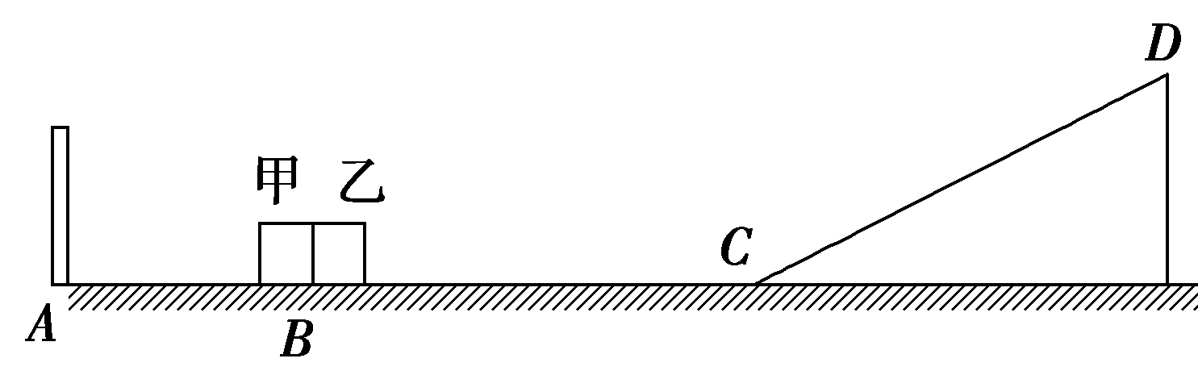
(1)滑块甲的初速度v₀的大小；
(2)滑块乙最终静止的位置与C点的距离．

25．(18分)如图所示，平行且光滑的金属导轨MN、PQ相距为L＝1 m，在M点和P点间接一个阻值为R＝1.5 Ω的电阻，两导轨间存在方向垂直导轨平面向下的矩形匀强磁场区域，磁场的宽度为d，磁感应强度大小为B＝1 T，一个质量为m＝2 kg、电阻为r＝0.5 Ω的导体棒ab垂直于导轨放置，导体棒长为L＝1 m．现从与磁场的左边界相距为d₀＝5 m的位置开始用一个大小为F＝5 N、方向水平向右的恒力拉导体棒，使之由静止开始运动，已知导体棒在运动过程中始终与导轨垂直且接触良好，导轨的电阻不计．
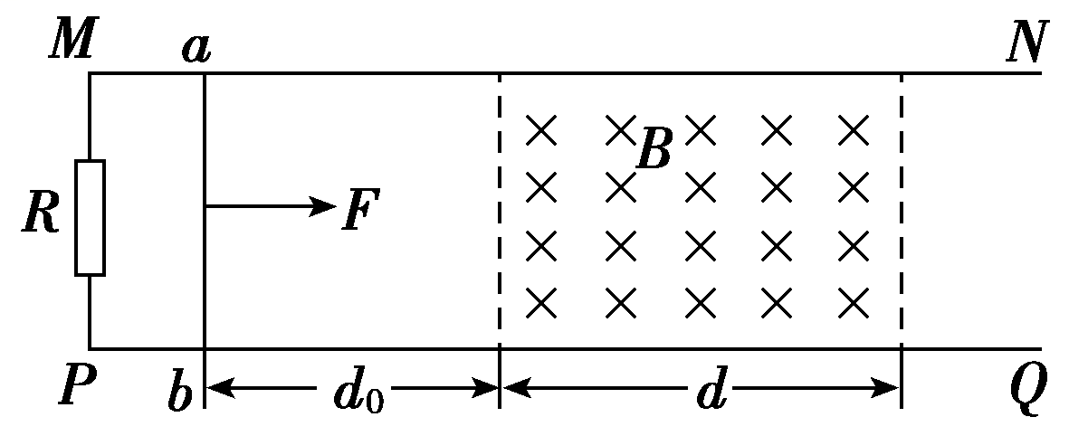
(1)如果磁场的宽度d足够大，导体棒在磁场中运动的最终速度为多大？
(2)如果磁场的宽度d＝18 m，导体棒离开磁场右边界时的速度为7.5 m/s，求导体棒从开始运动到离开磁场右边界经历的时间以及导体棒通过磁场区域的过程中整个回路所消耗的电能．

请考生在第33、34两道物理题中任选一题作答．如果多做，则按所做的第一题计分．
33．(15分)【物理——选修3－3】
(1)(5分)下列说法正确的是________．(选对1个得2分，选对2个得4分，选对3个得5分；每选错1个扣3分，最低得分为0分．)
A．人对空气干燥与潮湿的感觉只与空气中水分子的密集程度有关
B．浸润和不浸润是分子力作用的表现
C．无论是何种液体，表面张力总是要使液体表面收缩
D．液晶的光学性质具有各向异性
E．水蒸气达到饱和时，水蒸气的压强不再变化，这时水不再蒸发
(2)(10分)如图甲所示为一长方体汽缸，长度为L＝35 cm，汽缸内用活塞封闭了一定质量的理想气体，汽缸横放在水平面上时，汽缸内气柱长度为L₁＝30 cm.已知活塞质量m＝10 kg、截面积S＝100 cm².活塞厚度不计，汽缸与活塞间摩擦不计．现用绳子系住汽缸底，将汽缸倒过来悬挂，如图乙所示，重力加速度大小g＝10 m/s²，大气压强为1×10⁵ Pa，外界环境温度为27 ℃.
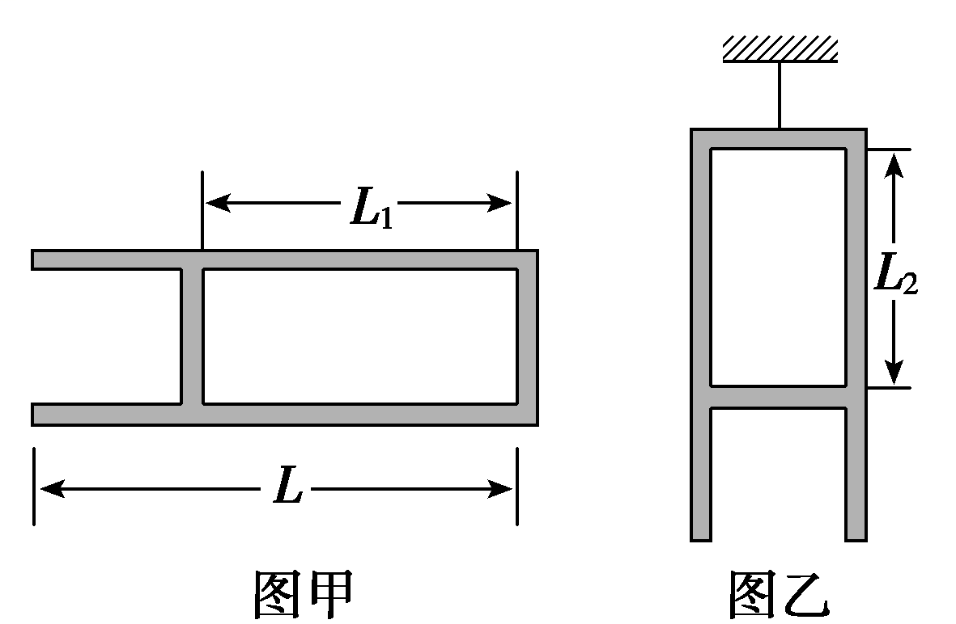
①求汽缸内气柱的长度L₂；(结果保留三位有效数字)
②若使图乙中的活塞脱离汽缸，则至少应将汽缸内气体温度升高多少摄氏度？

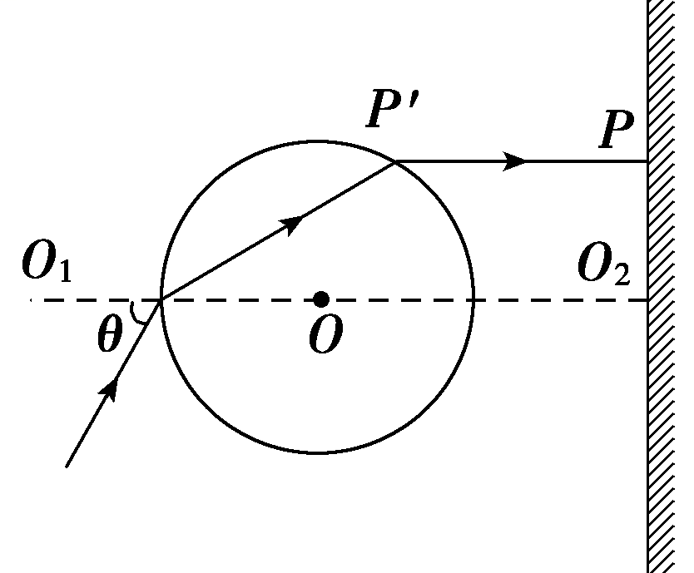
34．(15分)【物理——选修3－4】(1)(5分)如图所示，玻璃球的半径为R，球心为O，玻璃球的对称轴O₁O₂与足够大的屏幕垂直于O₂点，O、O₂两点间的距离为2R.一束单色光沿图示方向以入射角θ＝60°射入球内，在屏上留下光斑P，若玻璃对该单色光的折射率为，则玻璃对该单色光的全反射临界角的正弦值为________，P点与O₂点间的距离为________．
(2)(10分)两列简谐横波a、b分别沿x轴正方向和负方向传播，波速均为2 m/s，t＝0时刻的波形如图所示，求：
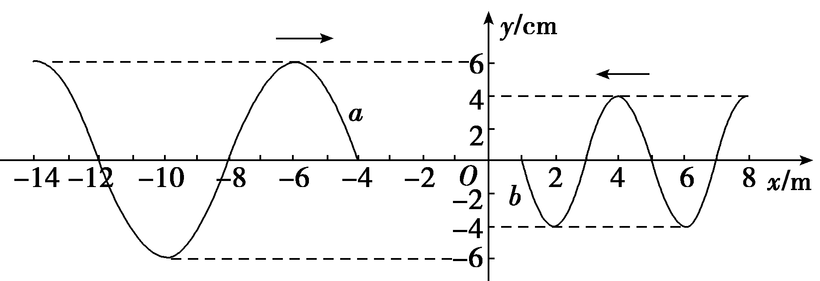
①两列波的周期T_{a}和T_{b}；
②从t＝0时刻开始，坐标原点O处的质点第一次位移为－10 cm时经过的时间t₀.
云南省天人中学2019届高三12月月考
物理试题答案
14．解析：选B.由题意知，质点向东运动时速度为负，在8～10 s内速度为正，质点向西运动，A错误；在前8 s内图象斜率不变，且为正值，则加速度大小不变，方向为向西，B正确，C错误；在4～12 s内的位移等于×6×6 m－×2×6 m＝12 m，D错误．
15．解析：选C.小物体从光滑曲面滑行过程由动能定理可知mgh＝mv²，得v＝＝3 m/s，到达传送带后与传送带运动方向相反，受到向右的摩擦力，开始减速，向左减速到零后向右加速．根据机械能守恒，要返回A点，那么向右加速的末速度也必须为v＝＝3 m/s，根据运动的可逆性，小物体向左匀减速到零后向右匀加速到3 m/s，位移相等，即一直加速，但加速的末速度等于传送带速度时就会变为匀速不再加速，所以传送带速度要大于3 m/s，C正确．
16．解析：选C.在两极处有万有引力等于重力，即G＝P.在赤道处有万有引力等于重力与向心力之和，即G－0.9P＝mR，又M＝ρπR³，解得ρ＝，故C项正确．
17．解析：选D.U_{BA}＝ELsin α＝1.2×10³ V，A错误；小滑块从A点第一次运动到B点过程中，电场力做正功，电势能减小，B错误；小滑块受到竖直向上的电场力为F＝qE＝2×10^{－3} N＝2G，重力和电场力的合力大小等于G、方向竖直向上，可以把电场力与重力的合力等效为一个竖直向上的“重力”G′，小滑块开始沿玻璃管运动的加速度为a₁＝g(sin α－μcos α)＝2 m/s²，所以小滑块第一次到达B点时的速度为v＝＝2 m/s，在BC段，小滑块做匀减速运动，加速度大小为a₂＝g(sin α＋μcos α)＝10 m/s²，所以第一次速度为0的位置到B点的距离为x＝＝0.4 m，C错误；小滑块第一次速度减为零后，又反向向B加速运动，到B后又减速向A运动，这样不断地往复，最后停在B点，根据能量守恒定律，有G′Lsin α＝μG′scos α，解得s＝3 m，即小滑块通过的总路程为3 m，D正确．
18．解析：选D.变压器输入电压的最大值为：U_{m}＝NBSω＝10×0.4×0.5×100 V＝200 V，由于从垂直中性面的位置开始计时，所以线框中感应电动势的瞬时值为：u＝U_{m}cos ωt＝200cos 100t(V)，故A项错；变压器输入电压的有效值为：U₁＝＝ V＝100 V，开关断开时L₁正常发光，且电流表示数为0.01 A，由＝可得I₂＝0.1 A，灯泡L₁的额定功率等于此时变压器的输入功率，为：P＝U₁I₁＝100×0.01 W＝ W，故B项错；若开关S闭合，输出电压不变，故灯泡L₁亮度不变，故C项错；若开关S闭合，输出电压不变，输出端电阻减小，则输出电流增加，输入电流也增加，故D项正确．
19．解析：选CD.电压表V₁示数由电源电压和变压器匝数比决定，与负载无关，由＝，U₂＝44 V，A错误；当光照增强时，导致总电阻减小，副线圈电流增大，同时原线圈电流也增大，D正确；电流增大后，电阻R₁的电压变大，电压表V₂示数变小，B错误；从电压表达式可知ω＝100π，频率f＝50 Hz，电流方向每秒改变100次，C正确．
20．解析：选CD.t＝0时刻，金属细杆产生的感应电动势为E＝Bdv₀，两端的电压为U＝E＝Bdv₀，故A错误．t＝t₁时刻，金属细杆的速度与磁场平行，不切割磁感线，不产生感应电流，所以杆不受安培力，故B错误．从t＝0到t＝t₁时刻，通过金属细杆横截面的电量为q＝＝＝，故C正确．在最高点，有mg＝m，v＝，从t＝0到t＝t₂时刻，定值电阻R产生的焦耳热为Q＝＝mv－mgr，故D正确．
21．解析：选AC.由动能定理知上滑过程中W_{电}－W_{G}－W_{f}＝ΔE_{k}，代入数值得W_{电}＝4 J，电场力做正功，滑块带正电，电势能减小4 J，A对；由功能关系知滑块上滑过程中机械能的变化量为ΔE＝W_{电}－W_{f}＝－6 J，即机械能减小6 J，B错；由题意知滑块上滑到斜面中点时克服重力做功为12 J，即重力势能增加12 J，C对；由动能定理知2W_{f}＝E_{k0}－E_{k}，所以滑块返回到斜面底端时动能为10 J，D错．
22．解析：(1)先描点，再用直线把这些点连起来，不在直线上的点要均匀的分布在直线的两侧．
(2)根据牛顿第二定律得：F－μmg＝ma，所以a＝－μg，由aF图象可得：m＝0.25 kg，μ＝0.20.
答案：(1)如图(2分)
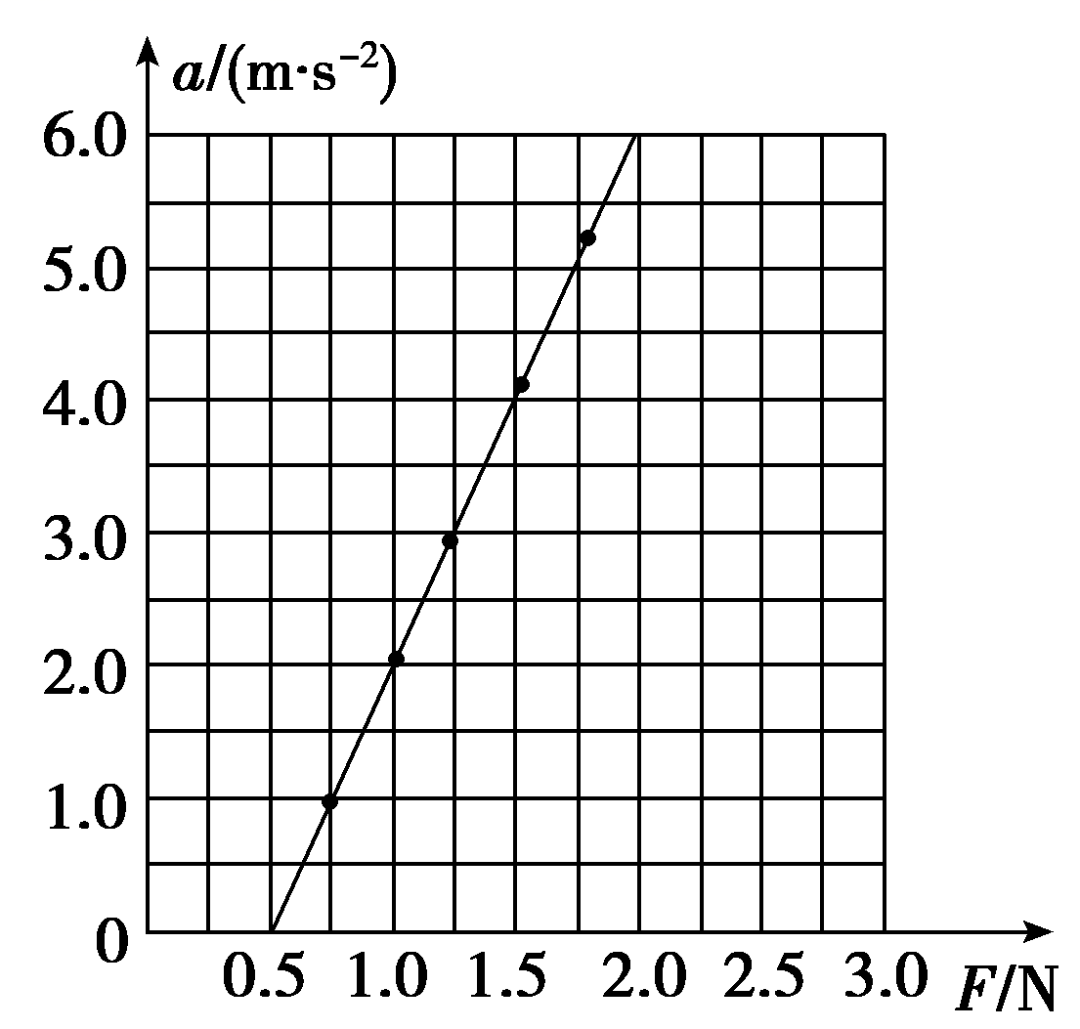
(2)0.25(0.24～0.26均正确)(2分) 0.20(0.19～0.21均正确)(2分)
23．解析：(1)根据题意可知，当R₁＝19.0 Ω时，S₂闭合的情况下，没有电流通过开关S₂(此时，电阻箱R₁、定值电阻R₂和R₃、电流表构成“电桥”)，则有＝(“电桥原理”)，得R_{A}＝＝ Ω＝9.5 Ω.从理论上分析，R_{A}＝是没有系统误差的，实验测得电流表内阻值等于真实值．
(2)正常工作时灯泡的电阻R₀＝ Ω＝6 Ω，电流表改装后的内阻R_{A0}＝ Ω＝5.7 Ω，则R₀≈R_{A0}，所以采用电流表外接法；由于要描绘灯泡的伏安特性曲线，灯泡的电压需要从零开始变化，滑动变阻器应采用分压式接法；为保证开关闭合时，灯泡两端的电压最小，灯泡应与滑动变阻器左下接线柱连接．
(3)因滑动变阻器采用分压式接法，为便于调节，应选用最大阻值较小的R₄.
答案：(1)9.5(2分) 等于(2分) (2)如图所示(3分) (3)R₄(2分)
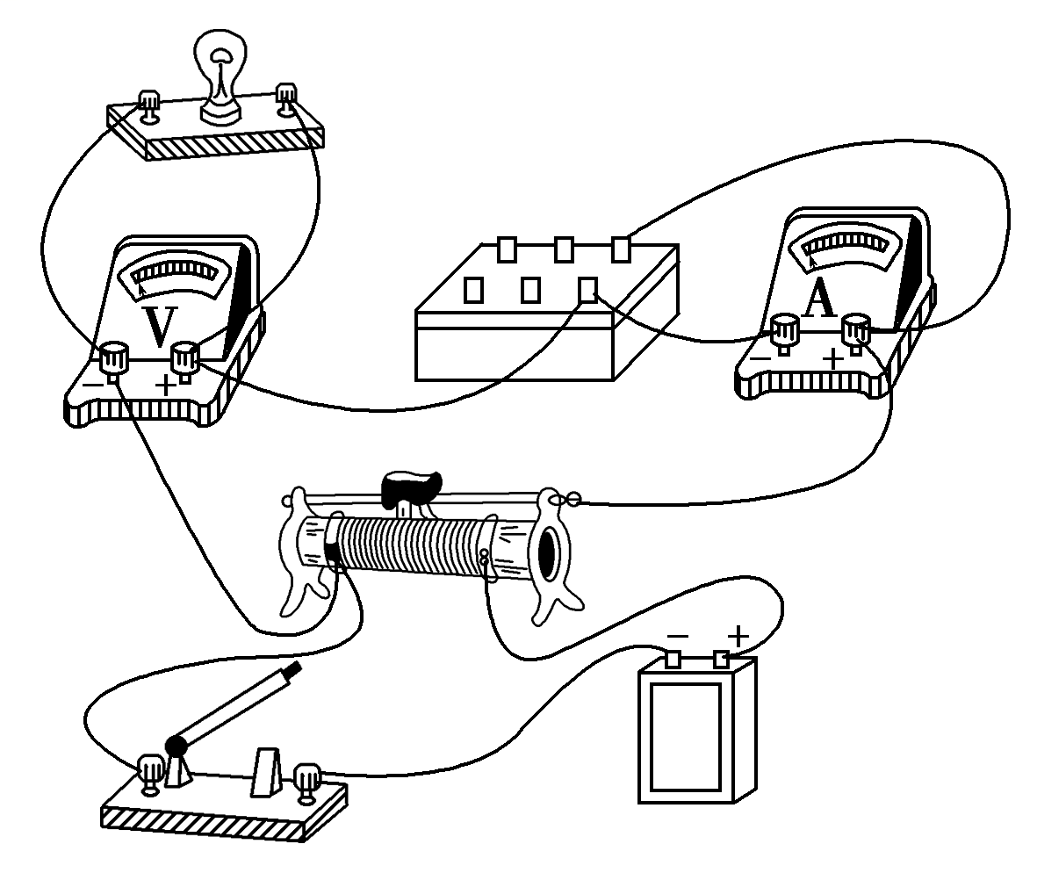
24．解析：(1)由于滑块甲、乙碰撞时无能量损失，根据能量守恒定律得mv＝mv＋mv(2分)
甲、乙碰撞时根据动量守恒定律得
mv₀＝mv_{甲}＋mv_{乙}(2分)
由以上两式解得v_{乙}＝v₀(2分)
即滑块甲、乙碰撞的过程中速度互换，且每次碰撞都发生在B点
由于滑块乙刚好滑到斜劈的最高点D处，则对滑块乙由B点到D点的过程，根据动能定理得
－μmg·3h－mgh＝0－mv(2分)
解得v₀＝(2分)
(2)设滑块乙在B、C间运动的总路程为x，对滑块乙由B点开始运动到最终静止的过程，根据动能定理得－μmgx＝0－(2分)
解得x＝5h＝3h＋2h，故滑块乙最终停在C点左侧与C点距离为2h(2分)
答案：(1) (2)2h(C点左侧)
25．解析：(1)因为磁场的宽度足够长，所以导体棒在离开磁场前已经做匀速直线运动，根据受力平衡有
F＝F_{安}(1分)
导体棒匀速运动切割磁感线产生的感应电动势为
E＝BLv_{m}(1分)
由闭合电路欧姆定律有I＝(1分)
根据安培力公式有F_{安}＝BIL(1分)
联立以上各式解得v_{m}＝＝10 m/s(1分)
(2)导体棒进入磁场前，根据牛顿第二定律有
F＝ma(1分)
则d₀＝at，v＝2ad₀(1分)
解得t₁＝ ＝2 s，v₁＝ ＝5 m/s(1分)
导体棒在磁场中运动的过程中，设经时间t₂速度达到v₂＝7.5 m/s，安培力产生的冲量为p
安培力是变力，故由F_{安}Δt＝BLiΔt＝BL··Δt，利用微元法可得p＝＝9 N·s(2分)
根据动量定理有Ft₂－p＝mv₂－mv₁(2分)
解得t₂＝2.8 s(1分)
故导体棒从开始运动到离开磁场右边界经历的时间为
t＝t₁＋t₂＝4.8 s(1分)
从导体棒开始运动到离开磁场右边界的过程根据能量守恒定律有
F(d₀＋d)＝mv＋Q(2分)
解得Q＝F(d₀＋d)－mv＝58.75 J(2分)
答案：(1)10 m/s (2)4.8 s 58.75 J
33．解析：(1)人对空气干燥与潮湿的感觉由相对湿度决定，故A错误；浸润和不浸润是分子力作用的表现，B正确；表面张力使液体表面有收缩的趋势，C正确；液晶的光学性质具有各向异性，D正确；水蒸气达到饱和时，水蒸气的压强不再变化，但水还会蒸发，只是蒸发和凝结达到动态平衡，E错误．
(2)①对题图乙中的活塞进行受力分析，设汽缸内气体压强为p₁，大气压强为p₀，则
p₀S＝mg＋p₁S(2分)
解得p₁＝9×10⁴ Pa(1分)
由题图甲状态到题图乙状态，气体发生等温变化
由玻意耳定律得p₀L₁S＝p₁L₂S(2分)
解得L₂≈33.3 cm(1分)
②设汽缸内气体温度升高到T时，题图乙中的活塞将脱离汽缸由于活塞受力不变，则此过程中气体发生等压变化
由盖吕萨克定律得＝(2分)
由＝
解得T＝315 K(1分)
所以气体温度需升高15 ℃(1分)
答案：(1)BCD (2)①33.3 cm ②15 ℃
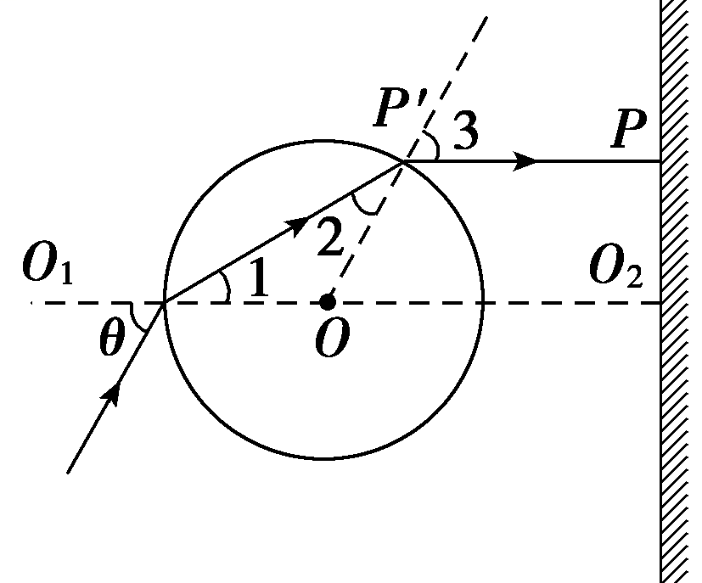
34．解析：(1)光路如图所示，设玻璃对该单色光的全反射临界角为C，则sin C＝＝，根据折射定律得＝＝n，又∠1＝∠2，得∠3＝60°，∠1＝∠2＝30°，又∠O₂OP′＝∠1＋∠2＝∠60°＝∠3，所以PP′∥OO₂，P点与O₂点间的距离为Rsin∠O₂OP′＝R.
(2)①由题图知，a波的波长λ_{a}＝8 m，b波的波长
λ_{b}＝4 m
a波的周期T_{a}＝＝4 s(2分)
b波的周期T_{b}＝＝2 s(2分)
②a波的波谷传到坐标原点O处的时间
t₁＝＝ s＝(5＋4k) s(k＝0,1,2，…)(1分)
b波的波谷传到坐标原点O处的时间
t₂＝＝ s＝(1＋2n) s(n＝0,1,2，…)(1分)
若t₁＝t₂，即5＋4k＝1＋2n，则n＝2(k＋1)(2分)
当k取最小值0时，n＝2(1分)
得t₀＝(1＋2×2) s＝5 s(1分)
答案：(1) R (2)①4 s 2 s ②5 s

